8个茶树品种生化成分分析及
抗性成分的初步鉴定*

金 珊^{1, 2, 3**} 孙晓玲² 张新忠² 叶乃兴¹ 陈宗懋^{2***}
（1. 茶学福建省高等学校重点实验室，福建农林大学园艺学院，福州 350002；2. 中国农业科学院茶叶研究所，
杭州 310008；3. 应用生态研究所，福建农林大学植物保护学院，福州 350002）
摘 要 【目的】 筛选和鉴定茶树中与假眼小绿叶蝉Empoasca vitis Göthe相关的抗性成分。【方法】 采用氨基酸分析仪和超高效液相色谱法分别分析8个茶树品种的氨基酸及其组分、咖啡碱和茶多酚及其组分的含量。采用人工饲料喂饲法对可能的抗性物质进行初步鉴定。【结果】 通过对假眼小绿叶蝉抗性水平差异较大的茶树品种的30多种生化物质的分析，筛选出抗、感茶树品种间差异较大的物质，包括茶多酚、天冬氨酸、γ-氨基丁酸、绿原酸和茶氨酸。分别将其作为可变因子设置不同浓度梯度，加入到人工饲料饲养假眼小绿叶蝉，统计5种化学成份不同浓度人工饲料上假眼小绿叶蝉的成活率，初步确定了这5种化学成份对假眼小绿叶蝉成活率的影响。其中，γ-氨基丁酸可能是茶树抗虫物质之一。【结论】 为阐明茶树抗叶蝉的化学机理奠定基础。
关键词 茶树品种，假眼小绿叶蝉，抗性物质，成活率

Chemical analysis of 8 tea cultivars with different levels of
resistance to Empoasca vitis Göthe and a preliminary
identification of the chemical basis of this resistance

JIN Shan^{1, 2, 3**} SUN Xiao-Ling² ZHANG Xin-Zhong²
YE Nai-Xing¹ CHEN Zong-Mao^{2***}
(1. Key Laboratory of Tea Science in Universities of Fujian Province, College of Horticulture, Fujian Agriculture and Forestry University, Fuzhou 350002, China; 2. Tea Research Institute, Chinese Academy of Agricultural Sciences, Hangzhou 310008, China;
3. Institute of Applied Ecology, College of Plant Protection, Fujian Agriculture and Forestry University, Fuzhou 350002, China)
Abstract [Objectives] To identify chemicals in tea plant cultivars that contribute to resistance to Empoasca vitis Göthe. [Methods] An amino acid analyzer and ultra performance liquid chromatography (UPLC) were used to analyze amino acids, caffeine and tea polyphenols obtained from different tea plant cultivars. By feeding E. vitis artificial diets that included different volatile compounds, we conducted a preliminarily identification of the chemicals associated with the resistance of different varieties of tea plants to this pest. [Results] More than 30 biochemical compounds from 8 different tea varieties with different levels of resistance to E. vitis were analyzed. These compounds differed significantly in composition, particularly in the amount of polyphenols, aspartic acid , γ- aminobutyrate acid, chlorogenic acid, and theanine, they contained. Different concentrations of the above chemicals were added to artificial diets prepared for E. vitis in order to determine their effect on survival rates. The results of these feeding trials indicate that γ- aminobutyric acid may contribute to the resistance of tea plants to E. vitis. [Conclusion] Certain volatile chemicals from tea plants may be important to their resistance to E. vitis.
Key words tea cultivars, Empoasca vitis, resistance chemicals, survival rate

植物体内次生代谢物质的毒害作用或缺乏必要的营养，使害虫发育不良，体形瘦弱、寿命缩短、死亡率增加、生殖能力下降，植物对害虫的这种作用被认为是植物的化学抗性（Michereff et al.，2012）。抗虫化学物质包括营养物质和次生代谢物质，在植物与害虫的相互作用中起关键作用(Wajnber and Colazza，2013)。有研究表明，假眼小绿叶蝉Empoasca vitis (Goëthe) 的种群数量与茶树叶片中茶多酚、水溶性糖、可溶性蛋白、儿茶素含量之间的相关性不显著，但与咖啡碱的含量有一定负相关，相关关系接近显著水平，与游离氨基酸含量呈显著正相关（曾莉等，2001；邹武，2006）。但这些报道只进行了相性分析，没有对其抗性作用进行研究。
在茶树抗性物质对叶蝉的具体作用方式的研究上，缺乏可靠的技术手段。而这种可靠的技术手段的瓶颈在于叶蝉人工饲料配制。抗性物质的生测试验需要依赖可以供昆虫正常生长繁殖的人工饲料 （Laura et al.，2011），以此为基础，在人工饲料中缺失、调控某种或某几种物质浓度，来确定其对昆虫的影响。目前，未见有茶树叶蝉全纯人工饲料的饲养方法。然而，这一方法的建立，对于茶树直接抗虫性机制的探索至关重要。
本研究以鉴定出的4个抗虫茶树品种和4个感虫茶树品种为材料，调查了30多种化学成分在抗、感品种上的差异，从中筛选出差异较大的生化成分，对叶蝉进行成活率测定，其结果为茶树抗叶蝉的化学机理奠定基础。

1 材料与方法

1.1 试验材料
恩标、竹山一号、蓝天、斑竹园、长兴紫笋、举岩、建德、德清共8个优良的地方茶树品种。其中，长兴紫笋、举岩、建德和德清为抗假眼小绿叶蝉品种，恩标、竹山一号、蓝天和斑竹园为感虫品种，均种植于中国农业科学院茶叶研究所种质资源圃。
假眼小绿叶蝉成虫捕于中国茶叶研究所无性系茶园，饲养于多功能人工气候室【温度（25± 2）℃，相对湿度70% ~ 75%，光照时间 L︰D=14︰10】内中茶108的无性系茶苗上，同一天孵化的一龄若虫用作生物测定实验。

1.2 实验仪器与试剂
S433D氨基酸自动分析仪（Sykam，Germany），UPLC-MS/MS（Waters，USA），ZD-F12真空冷冻干燥机（载智，南京，中国），PB-10 PH测量仪（Sartorius，Germany），LA310S电子天平（Sartorius，Germany），PM996封口膜（Pacific Star Corporation，USA）。计数器、65 cm × 60 cm × 65 cm 养虫笼、毛笔、花泥、瓷盘、尺子、保鲜膜、移液枪等。
硫酸亚铁、酒石酸钾钠、磷酸氢二钾、磷酸二氢钾、盐酸、硫酸、碱式乙酸铅、二甲苯、酒精、番红、固绿、FAA固定液、石蜡、三氯甲烷、乙腈（色谱纯）、甲酸、超纯水等。
8种儿茶素标准品：（−）-表儿茶素（EC）、（−）-表没食子儿茶素没食子酸酯（EGCG）、（−）-没食子儿茶素（GC）、（+）-儿茶素（C）、（−）-表没食子儿茶素（EGC）、（−）-没食子儿茶素没食子酸酯（GCG）、（−）-儿茶素没食子酸酯（CG）和（−）-表儿茶素没食子酸酯（ECG）；5种酚酸及缩酚酸标准品：绿原酸、没食子酸、咖啡酸、对香豆酸、鞣花酸和山奈素；19种氨基酸标准品：色氨酸、苏氨酸、天冬氨酸、茶氨酸、甘氨酸、γ-氨基丁酸、丙氨酸、组氨酸、鸟氨酸、丝氨酸、赖氨酸、蛋氨酸、酪氨酸、异亮氨酸、亮氨酸、胱氨酸、精氨酸、缬氨酸和β-氨基异丁酸，茶多酚、咖啡碱、生物素、泛酸钙、叶酸、氯化胆碱、肌醇、烟酸、盐酸吡哆辛、核黄素、盐酸
噻胺、抗坏血酸、胆固醇苯甲酸酯、卵磷脂、乙二胺四乙酸锌。均购自上海百灵威化学技术有限公司。

1.3 研究方法
1.3.1 茶树生化成分的测定 于4月初，采集未被病虫为害的供试茶树品种的一芽三叶，用于生化成分测定。为使样品具有代表性，每个品种鲜叶至少采集200 g。对所有供试品种的采样需在上午8:00—9:00内完成，避免因时间的先后造成生化成分量上的误差。采集的各品种上的鲜叶先放置在漏网采样袋里，后立即放入液氮盒里保存。所有样品通过真空冷冻干燥机干燥，干燥时间为30 h。干燥后的各个样品分别用粉碎机粉碎1 min，最后装入塑封袋置于﹣20°C冰箱备用。测定生化成分时根据使用的具体方法取出适量样品进行相应的前处理。
咖啡碱和茶多酚总量分别按照国标8312- 2002和8313-2008方法测定。氨基酸组成成分用氨基酸自动分析仪测定，采用高效阴离子交换色谱积分脉冲安培检测法（HPAEC-IPAD）。酚类物质的成分用连接Quattro premier XE™ MS/MS 检测系统的Waters Acquity UPLC-TUV进行测定，在卢嘉丽等（2009）方法的基础上摸索条件后，作了进一步改进。液相色谱具体条件为：1.7 μm × 100 mm × 2.1 mm Acquity UPLC® BEH C₁₈柱用于物质的分离；流动相为乙腈（A）和1% 甲酸水溶液（B），流动速度为0.20 mL/min，梯度洗脱（时间0 min，4% B；10 min，25% B；12~13 min，100% B；13.1~15 min，4% B）；总分析时间为
15 min；TUV扫描波长范围在254 nm；进样量5 μL；柱温分别是30°C 和 8°C。质谱条件为： 正负离子同时检测；离子化电压3.5 kV；碰撞能量25 eV；扫描范围在150~1 500 amu之间。
1.3.2 假眼小绿叶蝉人工饲料的配制 以Roger和Lian（1979）以及Piotr等（2009）的配方为基础（表1），以抗、感茶树品种上存在显著差异的生化成分为可变因子，配制全纯人工饲料。配制时，以一个控制因子为变量，其它物质成分按照表1添加，共配制出5组（5个控制因子）人工饲料，根据供试茶叶中5种成分的实际含量，每组设4个浓度梯度。一个浓度做5个重复，一个重复饲养6~8头供试假眼小绿叶蝉。
参照Roger和Lian（1979）、Piotr（2009）、以及Auclair和Cartier（1963）的方法，将所有成分（胆固醇类成分除外）在25℃环境中溶解于超纯水，将胆固醇类物质（胆固醇和卵磷脂溶于
20%吐温80）于121℃高压灭菌20 min后倒入前面的溶液里，用1 mol/L氢氧化钾将溶液pH值调到6.5。溶液经0.2 μm一次性过滤器过滤后备用。
1.3.3 饲养器的制作、饲养方法及假眼小绿叶蝉成活率的统计 假眼小绿叶蝉饲养器的制作在Roger和Lian（1979）以及Piotr（2009）的方法的基础上有所改进。如图1所示，保湿透气皿是一个直径为8.8 cm、高为1.5 cm的塑料培养皿，用直径为0.5 mm的针在培养皿底面均匀地扎30个孔便于透气，然后在底面上放置一张大小相似的滤纸用作饲养空间的保湿。取食皿是一个底面被去掉的、中空的塑料培养皿，直径5.8 cm、高1.8 cm。取食皿的顶部放置液态的饲料供假眼小绿叶蝉取食。放置液态饲料的饲料囊由双层拉薄的封口膜夹1 mL人工饲料构成，饲料囊下层的封口膜需牢固地贴在取食皿的圆筒边以防假眼小绿叶蝉逃逸。
饲养时，每6~8头供试假眼小绿叶蝉置于一个饲养器，统一放置于人工气候培养箱内饲养。饲养条件为温度（25±2）℃，相对湿度70%~75%，光照时间L︰D=14︰10。每天更换一次饲料，更换时，预先准备好新的饲养器并加好饲料，用毛笔轻轻地将假眼小绿叶蝉转入新的饲养器。每次加入的液体饲料均为新鲜配置。定期给底部滤纸加水，为假眼小绿叶蝉提供水分需求。从早晨8:00—晚上12:00，每隔4 h加一次水，一天共5次，每次加水1 mL。
每日对饲养器内假眼小绿叶蝉的虫龄和存活头数进行观察并记录。

1.4 数据分析方法
SAS 6.12软件进行数据的分析。用Duncan’s multiple-range test方法进行方差分析。

2 结果与分析

2.1 茶树品种化学成分的比较
2.1.1 茶多酚 茶多酚（Tea polyphenols），是一类存在于茶树中的多元酚的混合物，是茶叶中主要的次生代谢物质。从图2可以看出，抗虫品种的茶多酚含量普遍低于感虫品种，且都达到显著差异。其中，4个感虫品种之间的茶多酚含量相近，而抗虫品种中德清、长兴紫笋和建德的含量

表1 全纯人工饲料的成分和各成分的含量
Table 1 Ingredients of the artificial diet and their contents
成分 Ingredient | 含量Content (mg/100mL) | 成分 Ingredient | 含量Content (mg/100mL)
氨基酸类Amino acid |  | 泛酸钙 Calcium pantothenate | 2.50
L-丙氨酸 L-alanine | 40.00 | 叶酸 Folic acid | 0.25
L-精氨酸 L-arginine | 160.00 | 烟酸 Nicotinic acid | 5.00
L-天冬酰胺 L-asparagine | 120.00 | 盐酸吡哆 Pyridoxine hydrochloride | 1.25
L-天冬氨酸 L-aspartic acid | 40.00 | 核黄素 Riboflavin | 0.25
L-半胱氨酸 L-cystine | 20.00 | 盐酸噻胺 Thiamine hydrochloride | 1.25
L-胱氨酸 L-cystine | 2.00 | 氯化胆碱 Choline chloride | 25.00
γ-氨基丁酸 γ-aminobutyric acid | 4.00 | 肌醇 Inositol | 25.00
L-谷氨酸 L-glutamic acid | 80.00 | L-抗坏血酸 Ascorbic acid | 100.00
L-谷氨酰胺 L-glutamine | 240.00
L-甘氨酸 L-glycine | 8.00 | 微量元素 Trace metals
L-组氨酸 L-histidine | 32.00 | 氯化铜 CuCl₂·2H₂O | 0.05
L-高丝氨酸 L-homoserine | 320.00 | 三氯化铁 FeCl₃·6H₂O | 0.53
L-异亮氨酸 L-isoleucine | 80.00 | 氯化锰 MnCl₂·4H₂O | 0.10
L-亮氨酸 L-leucine | 80.00 | 氯化钙 CaCl₂ | 0.44
L-赖氨酸盐酸盐  L-lysine hydrochloride | 80.00 | EDTA-锌 Zn-sequestrene | 0.16
L-蛋氨酸 L-methionine | 40.00
L-苯丙氨酸 L-phenylalanine | 40.00 | 胆固醇类 Cholesterol Dispersion
L-脯氨酸 L-proline | 40.00 | 胆固醇苯甲酸酯  Cholesteryl benzoate | 5.00
L-丝氨酸 L-serine | 40.00 | 卵磷脂 Lecithin | 5.00
L-苏氨酸 L-threonine | 80.00 | 吐温 80 Tween 80 | 10.00 μL/100mL
L-色氨酸 L-tryptophane | 40.00
L-酷氨酸 L-tyrosine | 8.00 | 其它 Others
L-缬氨酸 L-valine | 80.00 | 柠檬酸钠 Na citrate | 10.00
 |  | 硫酸镁 MgSO₄·7H₂O | 242.00
B族维生素和脂肪类物质  B-vitamins & lipogenic factors |  | 磷酸二氢钾 KH₂PO₄ | 250.00
生物素 Biotin | 0.05 | 蔗糖 Sucrose | 5 000.00

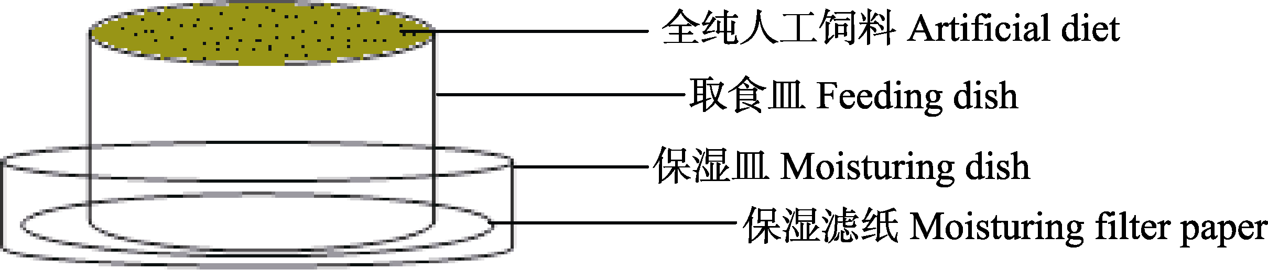

图1 假眼小绿叶蝉饲养器
Fig. 1 Rearing chamber for Empoasca vitis
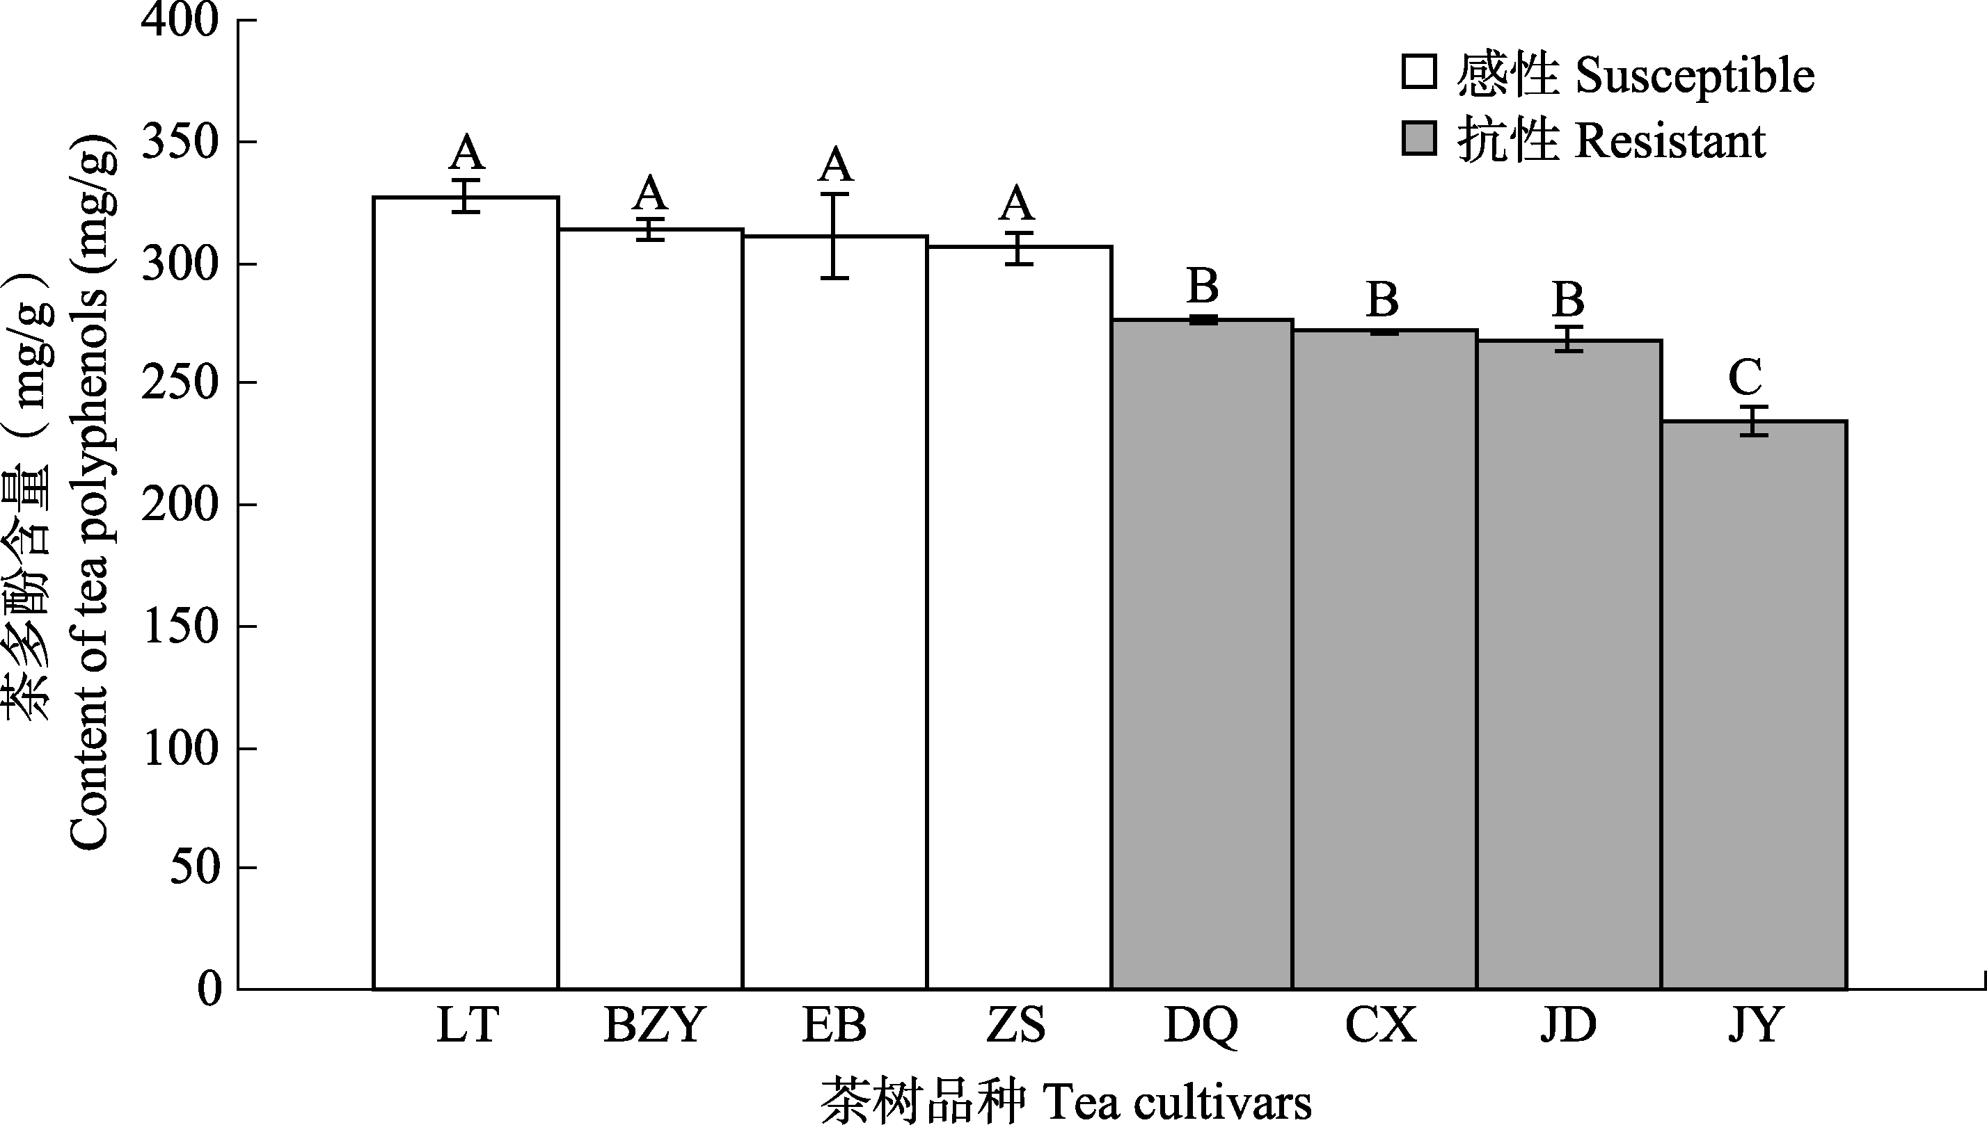

图2 不同茶树品种茶多酚含量的比较
Fig. 2 Comparison of tea polyphenols in cultivars
按含量从高到低。柱上标有不同字母表示差异显著（Duncan’s多重检验法）。下图同。
The order from high content to low. Histograms with different letters indicate significant different by Duncan’s multiple-range test. The same below.

相差不大，但都显著高于举岩。
2.1.2 咖啡碱 咖啡碱（Caffeine），是茶叶生物碱的一种，通常占茶叶干物质重量的2%~4%。与茶多酚含量多少的分布不同，咖啡碱在各品种上的分布呈现大体一致的局势。从图3可以看出，感虫品种竹山一号、蓝天和恩标中咖啡碱含量虽然从数值上大于其它品种，但未达显著差异。总体上看，除竹山一号的咖啡碱含量明显高于德清，其它品种之间的差异均不显著。
2.1.3 儿茶素类、酚酸及缩酚酸类 茶叶中的儿茶素（Catechins）属干黄烷醇类化合物，是茶叶中多酚类物质的主体成分。其中，EC、GC、C和EGC属于非酯型（简单）儿茶素；EGCG、GCG、CG和ECG属于酯型（复杂）儿茶素。从表2可以看出，8种儿茶素中，除了EC的含量在抗虫品种和感虫品种之间有差异，呈现抗虫品种略高于感虫品种的趋势（但只有德清和建德与感虫品种的差异达到显著水平），其它成分的含量

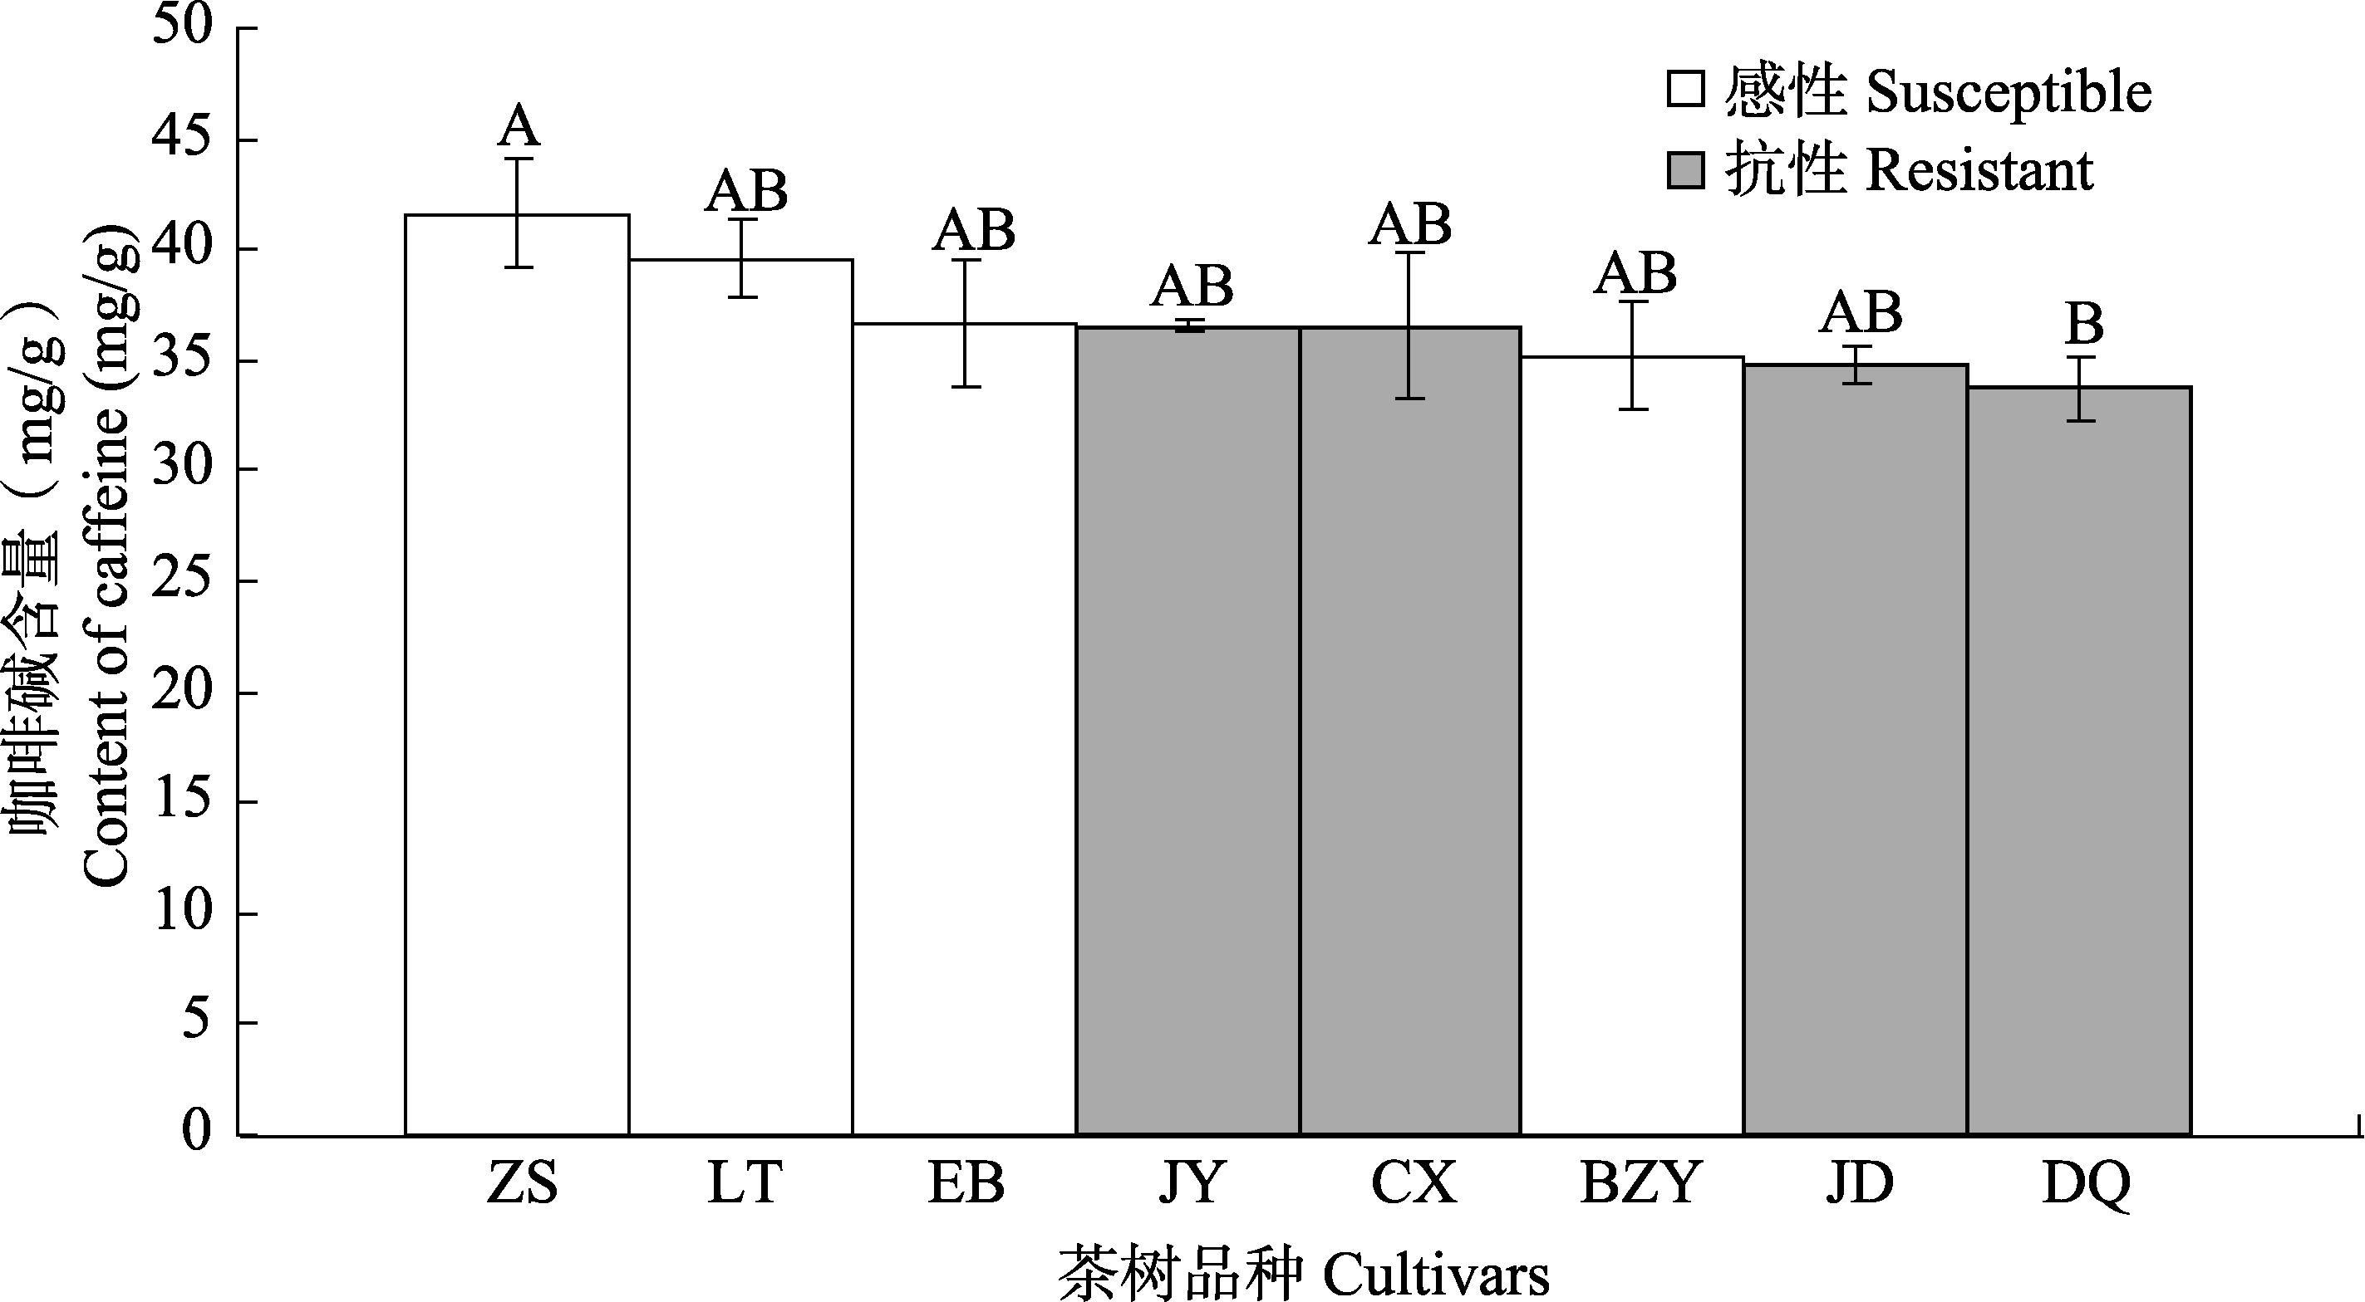

图3 不同茶树品种咖啡碱含量的比较
Fig. 3 Comparison of the content of caffeine in cultivars

以及儿茶素总量在两类品种之间没有相似或相反的规律。从酯型儿茶素与非酯型儿茶素的比例来看，除蓝天与建德相当外，其它感虫品种都高于抗虫品种，这说明感虫品种酯型儿茶素总量较高。
酚酸是一类分子中具有羧基和羟基的芳香族化合物，缩酚酸是由酚酸上的羧基与另一分子酚酸上的羟基相互作用综合而成，二者都属于茶叶多酚类物质。对绿原酸等5种酚酸及缩酚酸类物质的测定结果（表3）显示，8个品种的咖啡酸和山奈素含量没有差异，而且，没食子酸、对香豆酸和鞣花酸的量在品种之间虽然存在差异，但抗虫品种和感虫品种的含量趋势很混乱，无法理出与抗虫性强弱相关的高低趋势。与以上物质不同的是，竹山一号、斑竹园和蓝天的没食子酸含量显著高于长兴紫笋、举岩和德清，而且含量最高的竹山一号与德清的差异达到3.7倍。值得注意的是，所有感虫品种的绿原酸含量大于所有抗虫品种，且达到显著性差异。其中，所有感虫品种的绿原酸含量都超过100 μg/g，而抗虫品种的含量都在91.22 μg/g以下；蓝天的绿原酸含量最高，建德最低，蓝天是建德的2.89倍。
2.1.4 游离氨基酸总量及其组成成分 氨基酸是茶叶中具有氨基和羧基的有机化合物，是茶叶中主要化学成分之一。通过对8种茶树品种氨基酸组分的分析，包括茶氨酸等在内的19种氨基酸最终被鉴定出来（表4）。其中，甘氨酸、色氨酸、蛋氨酸、酪氨酸、异亮氨酸、亮氨酸和β-氨基异丁酸只在部分品种中检测到，其它氨基酸在所有品种中均被检测到。虽然氨基酸总量在抗感品种之间无规律可循，但值得注意的是，抗虫品种的γ-氨基丁酸的含量普遍大于感虫品种，且都达到显著差异。其中，长兴紫笋和举岩含量最高，蓝天含量最低，长兴紫笋和举岩的γ-氨基丁酸的含量大约是蓝天的2.6倍。另外，抗虫品种的天冬氨酸的含量在数值上都低于感虫品种，但长兴紫笋和举岩与恩标和蓝天没有显著差异。不同品种中茶氨酸的含量也呈现类似的状况，4个感虫品种显著高于除建德以外的其它3个抗虫品种，但建德的茶氨酸含量却与斑竹园相当并高于恩标和蓝天。因此，19种氨基酸组分中，只有γ-氨基丁酸的含量在抗感虫品种间有显著差异。

2.2 抗假眼小绿叶蝉茶树物质的筛选
2.2.1 人工饲料可变因子的浓度设置 以抗、感茶树品种间差异显著的化学成分茶多酚、天冬氨酸、γ-氨基丁酸、茶氨酸和绿原酸为可变因子，以这5种化学成分在供试茶树品种中的实际含量为参考，配制假眼小绿叶蝉生物测定的人工饲料（表5）。
2.2.2 生化成分对假眼小绿叶蝉成活率的影响
通过改变人工饲料中茶多酚、γ-氨基丁酸、绿原酸、天冬氨酸和茶氨酸的浓度，配制不同的人工饲料，观察不同饲料对假眼小绿叶蝉成活率的影响。结果显示（表6），饲料中缺失茶多酚、茶氨酸和绿原酸时，假眼小绿叶蝉8 d以上的成活率分别是30.30%、32.35%和30.56%。但是，即便部分虫口可以饲养到8 d以上，假眼小绿叶蝉也无法在饲料上完成其整个生命周期。具体地看，假眼小绿叶蝉的成活率随着茶多酚浓度的提高而骤减，在3 d内的死亡率分别达到54.28%、62.86%和94.74，在较高的两个浓度上饲养的假眼小绿叶蝉更是在8 d内全部死亡。随着饲料中天冬氨酸、茶氨酸和绿原酸由缺失到较高的浓度，假眼小绿叶蝉的成活率没有一致的变化趋势，但是，人工饲料中缺少固有成分天冬氨酸时，假眼小绿叶蝉8 d以上成活率出现最低值。值得注意的是，γ-氨基丁酸的缺失将3 d内假眼小绿叶蝉的死亡率降低到13.79%，将8 d以上假眼小绿叶蝉的成活率提高到55.17%，这是在本研究所有饲料中能最大限度提高假眼小绿叶蝉成活率的配制方法。随着γ-氨基丁酸的浓度由12 mg/100 mL提高到48 mg/100 mL，8 d以上的假眼小绿叶蝉成活率由41.94%降低到18.75%。因此，饲料中γ-氨基丁酸从无到有、再到浓度的逐步增加，8 d以上假眼小绿叶蝉的成活率呈现逐步降低的趋势。
由此可推测，γ-氨基丁酸可能是茶树对假眼小绿叶蝉的抗性物质。但最终证实还需要开展更多的生测实验。

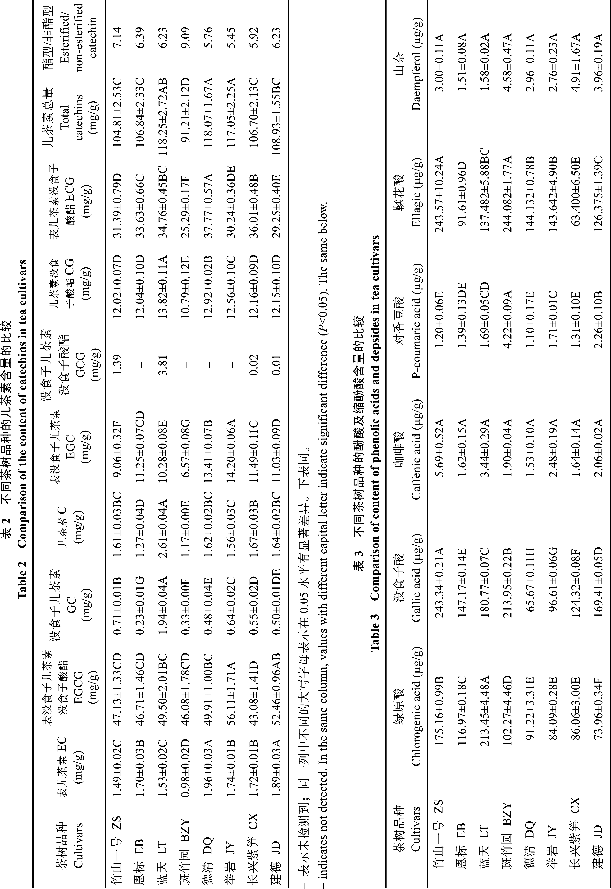
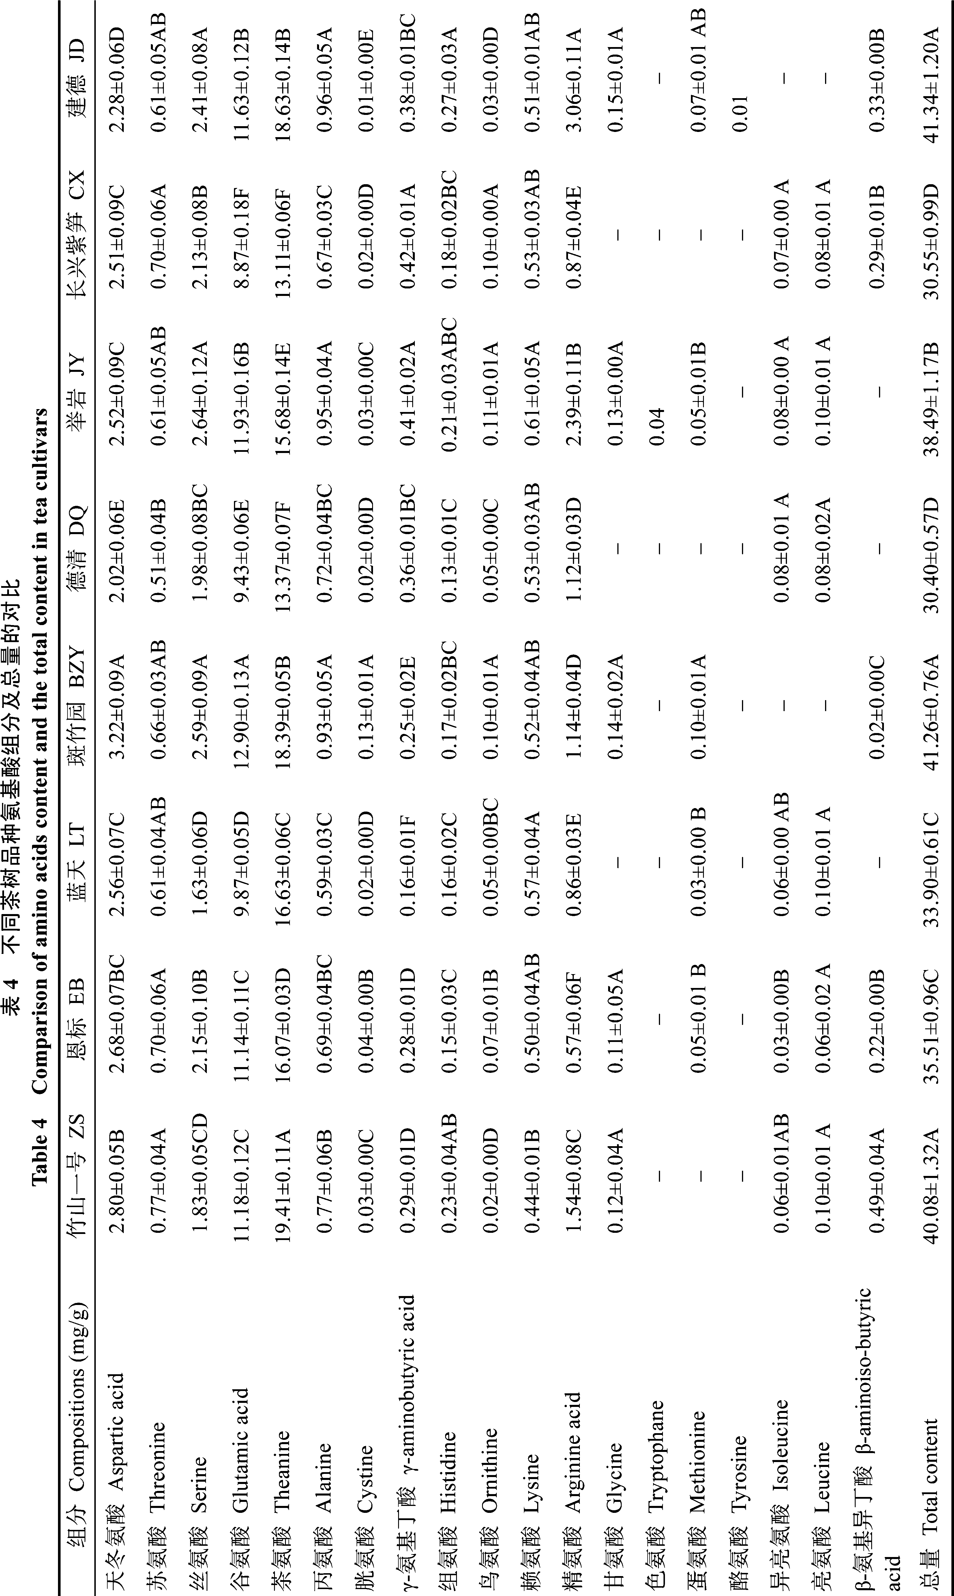
表5 5组人工饲料控制因子变化的浓度梯度
Table 5 Concentration gradient of the five controlling compositions in artificial diet
处理  Treatments | 茶多酚  Teapolyphenols (mg/100mL) | 天冬氨酸  Asparticacid (mg/100ml) | γ-氨基丁酸  γ-amino butyric acid (mg/100mL) | 茶氨酸  Theanine  (mg/100mL) | 绿原酸  Chlorogenic acid (mg/100mL)
1 | 0 | 0 | 0 | 0 | 0
2 | 500 | 20 | 12 | 200 | 2
3 | 1 000 | 40 | 24 | 350 | 4
4 | 2 000 | 80 | 48 | 500 | 8

表6 不同人工饲料对假眼小绿叶蝉幼虫成活率的影响
Table 6 Influence of different artificial diet on survival rate of Empoasca vitis nymph
处理  Treatments | 控制因子浓度 Concentration  of controlling composition (mg/100mL) | 试虫头数 Number of  test insect | 3 d内  死亡数  Death number  in 3 days | 8 d内  死亡数  Death number in 8 days | 8 d以上  成活数  Survival number more than 8 days | 3 d内  死亡率  Mortality  in 3 days  (%) | 8 d内  死亡率Mortality  in 8 days (%) | 8 d以上  成活率Survival rate of more than 8 days (%)
1 | 茶多酚  Tea polyphenols
1-1 | 0 | 33 | 14 | 23 | 10 | 42.42 | 69.70 | 30.30
1-2 | 500 | 35 | 19 | 30 | 5 | 54.28 | 85.71 | 14.29
1-3 | 1 000 | 35 | 22 | 35 | 0 | 62.86 | 100 | 0
1-4 | 2 000 | 38 | 36 | 38 | 0 | 94.74 | 100 | 0
2 | 天冬氨酸 Aspartate
2-1 | 0 | 29 | 9 | 23 | 6 | 31.03 | 79.31 | 20.69
2-2 | 20 | 32 | 13 | 24 | 8 | 40.63 | 75.00 | 25.00
2-3 | 40 | 33 | 12 | 22 | 11 | 36.36 | 66.67 | 33.33
2-4 | 80 | 37 | 8 | 27 | 10 | 21.62 | 72.97 | 27.03
3 | γ-氨基丁酸  γ-aminobutyric acid
3-1 | 0 | 29 | 4 | 13 | 16 | 13.79 | 44.83 | 55.17
3-2 | 12 | 31 | 6 | 18 | 13 | 19.35 | 58.06 | 41.94
3-3 | 24 | 37 | 8 | 24 | 13 | 21.62 | 64.86 | 35.14
3-4 | 48 | 32 | 7 | 26 | 6 | 21.88 | 81.25 | 18.75
4 | 茶氨酸  Theanine
4-1 | 0 | 34 | 16 | 23 | 11 | 47.06 | 67.65 | 32.35
4-2 | 200 | 35 | 8 | 26 | 9 | 22.86 | 74.28 | 25.72
4-3 | 350 | 32 | 10 | 23 | 9 | 31.25 | 71.88 | 28.12
4-4 | 500 | 32 | 3 | 21 | 11 | 9.38 | 65.63 | 34.38
5 | 绿原酸  Chlorogenic acid
5-1 | 0 | 36 | 16 | 25 | 11 | 44.44 | 69.44 | 30.56
5-2 | 6 | 40 | 15 | 31 | 9 | 37.50 | 77.50 | 22.50
5-3 | 12 | 31 | 15 | 23 | 8 | 48.39 | 74.19 | 25.81
5-4 | 24 | 35 | 13 | 29 | 6 | 37.14 | 82.86 | 17.14

3 讨论

3.1 茶树品种的化学抗性
寄主植物的营养状况影响植食性昆虫的生长、发育和繁殖，因而是影响植食性昆虫选择寄主的主要因素之一（Wajnber and Colazza， 2013）。寄主本身某种营养物质的缺乏或搭配比例不当，可能会影响害虫的正常发育，降低害虫的生存率而获得抗虫性（邹武等2006）。而且，寄主体内些次生代谢物质可能会对某些昆虫产生毒害作用，抑制其生长发育和繁殖（Smith， 2005；Salih，2012）。许宁等（1996）的研究得出，抗性品种氨基酸总量是感虫品种的6倍多，其中茶氨酸、谷氨酸的含量均为感虫品种的1~3倍。张贻礼等（1994）的研究又认为，假眼小绿叶蝉的虫口密度与咖啡碱的含量呈显著负相关，与氨基酸和茶多酚含量没有显著相关性。邹武等（2006）研究表明，茶树品种上假眼小绿叶蝉的种群数量与茶多酚、水溶性糖、儿茶素含量相关关系不明显，但与咖啡碱含量呈负相关、与游离氨基酸呈正相关。本研究结果显示，抗虫品种和感虫品种之间氨基酸总量和谷氨酸、精氨酸等含量均没有明显的规律，而大部分抗虫品种中茶氨酸和天冬氨酸的含量却低于感虫品种。此外，值得注意的是，γ-氨基丁酸的含量在抗感品种之间有明显的不同，抗虫品种普遍高于感虫品种；感虫品种的绿原酸含量普遍大于抗虫品种；茶多酚含量在抗感品种之间的趋势也很明显，与前人结果不同的是，本研究结果得出感虫品种中茶多酚的含量普遍大于抗虫品种，且大多达显著差异。总结以上讨论可以看出，与抗虫性和生化成分相关的各种报道都有较大出入，基本不存在一致认同的结果。可能原因是，中国茶树资源丰富、资源分布的地域广阔，各个研究的供试品种和栽种区域都各不相同。而且，抗虫与感虫的程度也是一个相对的概念，没有一个统一的标准去界定茶树抗虫品种和感虫品种的划分，何况大多研究是建立在对田间种群密度调查的基础上，对抗虫和感虫品种的定级没有建立在其对昆虫生长发育及生殖的影响这样一个周期观察的基础上。
与感虫品种相比，抗虫品种中茶多酚、绿原酸和γ-氨基丁酸的含量趋势完全一致，即茶多酚和绿原酸含量显著低于感虫品种、γ-氨基丁酸都高于感虫品种。同时，不难发现，德清和建德的γ-氨基丁酸含量显著低于举岩和长兴紫笋；举岩和长兴紫笋的γ-氨基丁酸是所有品种中最高的，且二者之间没有显著差异；而且，在数值上，德清的γ-氨基丁酸含量是4个抗虫品种中最低的。因此，可以推测，γ-氨基丁酸可能是影响假眼小绿叶蝉取食行为的关键因素。当然，这种推定需要很多实验的证实，才能确定物质对昆虫的具体作用。

3.2 生化成分对昆虫成活率的影响
全纯人工饲料饲养刺吸式昆虫的研究虽然始于20世纪30年代左右，其发展过程却是曲折而漫长。对于任何一种饲料而言，找到能维持昆虫正常生存的配方是首先需要面临的问题。以麦蚜为例，麦蚜的人工饲料研究始于60年代，首先Robert和Dear（1967）对豌豆蚜饲料略作修改，得到一种由23种氨基酸、12种维生素、6种无机盐及其他物质、含蔗糖为20%的配方饲养3种禾谷蚜虫（玉米蚜、长管蚜和缢管蚜），结果为：玉米蚜可存括3周，其余两种蚜虫1周内全死。Cress和Chada（1971）开发一种饲养二叉蚜的方法，也只能存活17 d。Argandoña等（1982）将第1种配方中所有氨基酸增加1倍，并对其他组分略作修改，饲养麦无网长管蚜，前4 d存活率为100%，但存活历期仍为十几天。他们通过简化上述配方，使得配方中氨基酸为9种、维生素2种、无机盐2种、蔗糖为30%。饲养麦蚜的结果：早期存活率高，但存活时间短，成蚜产仔率相当低乃至不能产仔。经过近几十年的发展，蚜虫人工饲料虽得到了一系列的改进，能够实现蚜虫的生存和繁殖，但仍存在一些缺陷，如饲养的蚜虫发育历期长、虫体小、体重轻、繁殖率低等（高文兴等，2012）。
虽然全纯人工饲料在蚜虫Sitobion avenae（陈巨莲和丁红建, 1997；陈巨莲等，2000；Bouvaine
et al.，2014）、褐叶蝉Orosius orientalis（Matsumura）（Piotr et al.，2009；Sun et al.，2013；Pan et al.，2014）等种类上取得了较大的进展，但目前为止还没有应用全纯人工饲料饲养假眼小绿叶蝉的报道，一些成功的例子也是借助于寄主或寄主叶片才完成其在室内的生长和繁殖（Yukio，2010；Saguez and Vincent，2011）。而本研究的目的是确定某个成分对假眼小绿叶蝉生长发育和繁殖的影响，不能引进寄主植物或寄主某一部分组织来饲养假眼小绿叶蝉，因为寄主植物或组织是一个复杂的、有机的、活的系统，无法实现对某一种或某几种物质浓度的直接调控。
本研究参考水稻假眼小绿叶蝉的饲料配方（Roger and Lian，1979），但没有达到理想的效果。这种无法支撑假眼小绿叶蝉完成整个生命周期的饲料可能缺少假眼小绿叶蝉生长发育所需要的、某些重要的营养物质或次生代谢物质，或者茶树假眼小绿叶蝉不适应饲料各成分的配比。在这种情况下，假眼小绿叶蝉本身对于饲料的不适应，可能会将各个成分浓度的改变对假眼小绿叶蝉的影响作用覆盖掉，使得结果无法反映出应该呈现的规律和趋势。但是，我们可以从γ-氨基丁酸浓度的变化对假眼小绿叶蝉成活率的影响获得一些信息。4个不同浓度的γ-氨基丁酸的饲料饲养假眼小绿叶蝉后，无论是短期内（3 d内）假眼小绿叶蝉的死亡率、还是8 d以上假眼小绿叶蝉的死亡率，都随着γ-氨基丁酸浓度的升高而递增，这种非常一致的趋势是在其它4种人工饲料中没有见到的。因此，虽然人工饲料不适宜假眼小绿叶蝉的存活、生长和繁殖，但是，γ-氨基丁酸对假眼小绿叶蝉这种不适应性的加剧作用是显而易见的。此外，茶多酚的加入将假眼小绿叶蝉在3 d内的死亡率提升到54.28%以上。其中，茶多酚浓度最高的饲料使94.74%的假眼小绿叶蝉在3 d内死亡。而且，茶多酚浓度较高的两种饲料使假眼小绿叶蝉8 d内死亡率达到100%。虽然茶多酚浓度的选择是根据活体茶叶中茶多酚的实际含量，但与其它的研究如蚜虫的生测浓度（多酚含量为0.015%~0.095%）（陈巨莲等，2002）相比，浓度高出20~35倍。因此，我们将人工饲料中茶多酚浓度降低20倍，设定为0、25、50、100 mg/100 mL。可以看出，假眼小绿叶蝉在某一时期内的成活率随着茶多酚浓度的递增呈一致的递减趋势，说明茶多酚对假眼小绿叶蝉的生长具有一定的负面作用。这个结果虽然与前人某些研究结果一致（陈巨莲等，2002；郑高云，2008），但与本研究中不同茶树品种的生化成分测定结果存在矛盾。前面生化成分的结果显示，感虫品种的茶多酚含量大于抗虫品种，但生测实验证实茶多酚不利于假眼小绿叶蝉的生长。可能原因是，茶树体内次生代谢物质种类繁多，这些物质之间可能存在拮抗作用或增效作用，虽然茶多酚的含量在感虫品种中大于抗虫品种，但由于活体内物质之间的相互作用，使它的抗虫功能没有发挥作用。加之，由于抗虫机理的不同和一些关键因素的作用，有可能使含有某一种较多抗虫物质的品种总体表现为感虫，而含有较少抗虫物质的品种综合表现为抗虫。而且，从长期协同进化的角度上考虑，假眼小绿叶蝉可能具备了适应活体茶树内茶多酚的能力，因而使其在茶树上的生长发育免受了高含量茶多酚的影响。而在生测实验中，由于饲料的组成成分与茶树体内的物质组分的种类相比非常有限，且各成分组成比例与茶树相比也存在差异，在饲料不适宜假眼小绿叶蝉取食的情况下，茶多酚对昆虫的毒害作用便有可能显现出来。

参考文献 (References)
Argandoña VH, Corcuera LJ, Niemeyer HM, Campbell BC, 1982. Toxicity and feeding deterrency of hydroxamic acids from gramineae in synthetic diets against the greenbug, schizaphis graminum. Entomologia Experimentalis et Applicata, 34(2): 134–138.
Auclair JL, Cartier JJ, 1963. Pea aphid: rearing on a chemically defined diet. Science, 142: 1068–1069.
Bouvaine S, Faure ML, Grebenok RJ, Behmer ST, Douglas AE. 2014. A dietary test of putative deleterious sterols for the aphid Myzus persicae. PLoS ONE, 9(1): e86256.
Chen JL, Ding HJ, 1997. Research progress and application of artificial diet of Sitobion avenae. World Agriculture, (7): 43. [陈巨莲,丁红建, 1997. 麦蚜人工饲料的研究动态及应用. 世界农业, (7): 43.]
Chen JL, Li HY, Ding HJ, Sun JR, 2000. Study on artificial diet for aphid Sitobion avenae. Scientia Agricultura Sinica, 33(3): 54–59. [陈巨莲, 倪汉祥, 丁红建, 孙京瑞, 2000. 麦长管蚜全纯人工饲料的研究. 中国农业科学, 33(3): 54–59.]
Chen JL, Li HY, Sun JR, 2002. Resistance threshold of the main secondary metabolites to aphid Sitobion avenae and their interaction. Journal of Plant Protection, 29(1): 7–12. [陈巨莲, 倪汉祥, 孙京瑞, 2002. 主要次生物质对麦蚜的抗性阈值及交互作用. 植物保护学报, 29(1): 7–12.]
Gao WX, Wang MQ, Chen DY, 2012. Studies of aphid artificial diet and the application progress. Chinese Journal of Biological Control, 28(1): 121–127. [高文兴, 王孟卿, 陈东印, 2012. 蚜虫人工饲料的研究及应用进展. 中国生物防治学报, 28(1): 121–127.]
Laura C, Manuel M, Fernando AA, Pedro C, Guy S, Isabel D , Felix O, 2011. A barley cysteine-proteinase inhibitor reduces the performance of two aphid species in artificial diets and transgenic Arabidopsis plants. Transgenic Res., 20: 305–319.
Lu JL, Wang DM, Miao AQ, Yang DP, Chen JP, 2009. HPLC- DAD-MS/MS analysis of puring alkaloids and tea polyphenols in young leaves of Yinghong 1, Yinghong 9 and Qimen cultivars. Acta Scientiarum Naturalium Universitatis Sunyatseni, 48(1): 72–75. [卢嘉丽, 王冬梅, 苗爱清, 杨得坡, 陈建萍, 2009. 英红1号、英红9号和祁门茶树芽叶中嘌呤生物碱和茶多酚的HPLC~ DAD~MS/MS分析. 中山大学学报(自然科学版), 48(1): 72–75.]
Michereff MFF, Laumann RA, Borges M, Dinitz IR, 2012. Plant defense against herbivores: Chemical aspects. Annu. Rev. Plant Biol., 63(2): 431–450.
Pan XH, Lu K, Qi S, Zhou Q, 2014. The content of amino acids in artificial diet influences the development and reproduction of brown planthopper, Nilaparvata lugens (Stål). Arch. Insect Biochem., 86(2): 75–84.
Piotr T, Robert MH, Kevin SP, 2009. Anti-metabolic effects of Galanthus nivalis agglutinin and wheat germ agglutinin on nymphal stages of the common brown leafhopper using a novel artificial diet system. Entomologia Experimentalis et Applicata, 131(1): 99–105.
Robert WK, Derr RF, 1967. Rearing three species of cereal aphids on artificial diets. Journal of Economic Entomology, 60(3): 633–665.
Roger FH, Lian CL, 1979. Artificial rearing of the rice green leafhopper, Nephotettix cincticeps, on a holidic diet. Entomologia Experimentalis et Applicata, 25(2): 158–164.
Saguez J, Vincent C, 2011. A method for continuous rearing of grapevine leafhoppers, Erythroneura spp. (Hemiptera: Cicadellidae). The Canadian Entomologist, 143(1): 102–104.
Salih B, 2012. Gas Chromatography in Plant Science, Wine Technology, Toxicology and Some Specific Applications[ Croatia: Publisher In Tech. 134–136.
Smith CM, 2005. Plant Resistance to Arthropods: Molecular and Conventional Approaches. Netherlands: Springer Publisher. 1–19.
Sun XQ, Zhang MX, Yu JY, Jin Y, Ling B, Du JP, Li GH, Qin QM, Cai QN, 2013. Glutathione S-transferase of brown planthoppers (Nilaparvata lugens) is essential for their adaptation to gramine- containing host plants. PLoS ONE, 8(5): e64026.
Wajnberg E, Colazza S, 2013. Chemical Ecology of Insect Parasitoids. Hoboken: Wiley-Blackwell Publisher. 1996–1998.
Yukio K, 2010. A laboratory method for rearing tea green leafhopper, Empoasca onukii Matsuda by using tea seedlings as oviposition sites and as food. Tea Research Report, 109(2): 57–61.
Zeng L, Wang SP, Xu M, 2001. Study on tea resistance to Empoasca vitis Göthe. Journal of Tea Science, 21 (2): 90–93. [曾莉, 王盛平, 许玫, 2001. 茶树对假眼小绿叶蝉的抗性研究. 茶叶科学, 21(2): 90–93.]

